**MINISTERUL EDUCAȚIEI ȘI CERCETĂRII**

**Universitatea Tehnică a Moldovei**

**Facultatea Calculatoare Informatică și Microelectronică**

**Departamentul Ingineri Software și Automatică**

**Programul de studii: Tehnologia Informației**

**Proiect de an**

**Disciplina:** Proiectarea sistemelor informaționale

**Tema:** Sistem pentru gestionare fișierelor dintr-o companie

**A efectuat:** Cătălin POPA

st. gr. TI-211

**A verificat:** Dumitru MORARU,

lect. univ.

**Chișinău 2024**

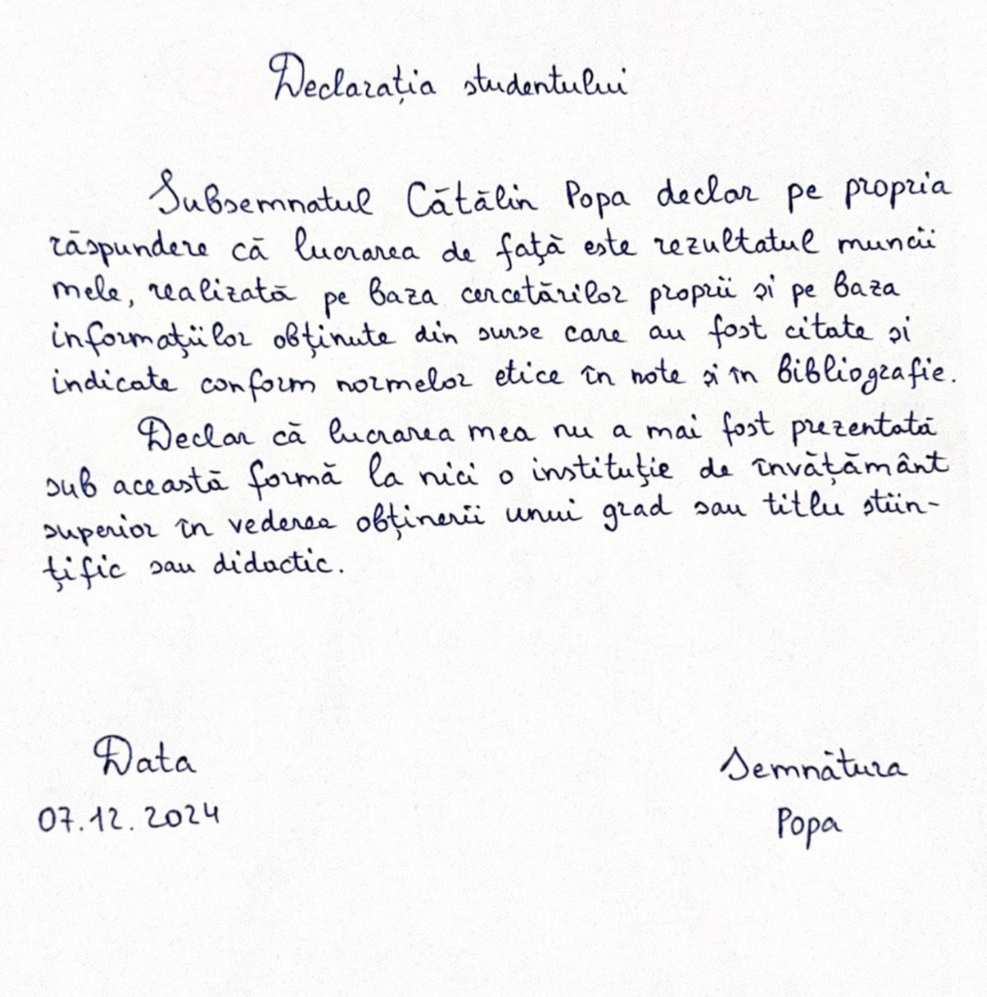

Cuprins

**LISTA ABREVIERILOR ȘI** **SIMBOLURILOR** 4

**INTRODUCERE** 5

1 **ANALIZA** **ȘI DETERMINAREA DOMENIULUI DE STUDIU** 6

1.1 Descrierea generală a domeniului 6

1.2 Context și relevanță 7

1.3 Identificarea problemei 7

2 **CERCETARE** **SISTEMELOR INFORMAȚIONALE EXISTENTE** 9

2.1 Analiza sistemelor și soluțiilor existente 10

2.2 Evaluarea limitărilor și deficiențelor sistemelor actuale 12

2.3 Motivația dezvoltării unui nou sistem 13

2.4 Prezentarea soluției propuse 14

2.5 Identificarea utilizatorilor principali și a părților interesate 14

2.6 Discutarea cerințelor și așteptărilor acestora în legătura cu soluția propusă 15

3 **CONCEPȚIA** **ȘI ARHITECTURA NOULUI SISTEM** 17

3.1 Identificarea misiunii și obiectivelor sistemului nou 18

3.2 Prezentarea arhitecturii generale a sistemului propus 19

3.3 Descrierea metodologiei de proiectare și a tehnologiilor utilizate 19

3.4 Prezentarea metodologiei de dezvoltare utilizate 20

4 **CAIETUL** **DE SARCINI** 22

4.1 Detaliile tehnice, specificațiile funcționale și nefuncționale 22

4.2 Cerințele hardware și software 24

4.3 Interfețele utilizatorului și descrierea componentelor principale 25

4.4 Structura bazelor de date 26

4.5 Schema de interconectare și fluxul de date în cadrul sistemului 27

**CONCLUZII** 31

**BIBLIOGRAFIE** 32

Lista abrevierilor și simbolurilor

***REST*** – stil arhitectural pentru proiectarea serviciilor web;

***API*** – punct de acces la funcționalitățile aplicației;

***AES*** – algoritm de criptare;

***UI*** – interfața utilizatorului;

***DFD*** – diagrama fluxurilor de date;

***ERD*** – diagrama relațiilor dintre entități;

***DMS*** – sistem de gestionare a documentelor;

***SSL*** – secure sockets layer;

***GDPR*** – regulamentul general privind protecția datelor;

***TLS*** – securitatea stratului de transport.

Introducere

În această lucrare se va analiza un sistem de gestionare a fișierelor dintr-o companie. Însuși sistemul, poate fi analizat din două perspective distincte. Din perspectiva companiei și din perspectiva angajatului. Angajatul are nevoie de un sistem de gestionare a fișierelor pentru a îi aduce beneficii la accesul la informații, flexibilitate și securitate. Pentru companie, acest sistem nu este doar un instrument de lucru pentru angajați, ci și o strategie de optimizare a proceselor și de control al resurselor.

În domeniul tehnologic, datele reprezintă cea mai importată resursă. Companiile realizează decizii pe baza analizei datelor, își optimizează procesele cu ajutorul lor și le folosesc la îmbunătățirea companiei. De accea, aceste date necesită securitate și un mediu unde ele pot fi păstrate, pentru ca ulterior, să fie ușor accesate de companie sau angajați și protejate de utilizatori terți. În acest moment, este clar că avantajele depășesc limitările. Majoritatea companiilor, nu vizualizează necesitatea salvării datelor în cloud, ci le păstrează la ei pe sistem doar, pe când aceasta este o mare greșeală. Cloud-ul oferă mai multă flexibilitate, fiabilitate, și eficiență sporită. Stocarea de date sigură și scalabilă promovează accesibilitate și colaborare la nivel global. Rețeaua robustă asigură o latență scăzută și conexiuni sigure, iar măsurile de securitate includ criptarea, controlul accesului și detectarea amenințărilor. Scalabilitatea permite adaptarea resurselor pentru optimizarea costurilor, utilizând un model de acordare în funcție de consum. Centrele de date distribuite la nivel global asigură acces rapid cu latență redusă, facilitând tranzacția companiei către era digitală. Securitatea datelor este prioritară. Măsuri precum criptarea, autentificarea și detecția amenințărilor sunt esențiale pentru a proteja informațiile sensibile.

1. Analiza și determinarea domeniului de interes

Sistem de gestionare a fișierelor dintr-o companie poate fi analizat din două perspective distincte: din perspectiva companiei și din perspectiva angajatului. Angajatul are nevoie de un sistem de gestionare a fișierelor pentru a-i aduce beneficii în ceea ce privește accesul la informații, flexibilitate și securitate. Un sistem bine implementat permite angajaților să acceseze rapid documentele necesare, să colaboreze eficient cu colegii și să își desfășoare activitatea într-un mod organizat.

Pentru companie, acest sistem nu este doar un instrument de lucru pentru angajați, ci și o strategie de optimizare a proceselor și de control al resurselor. Implementarea unui sistem de gestionare a fișierelor poate conduce la reducerea costurilor operaționale prin automatizarea proceselor manuale, cum ar fi aprobarea documentelor sau gestionarea contractelor. De exemplu, utilizarea unui sistem DMS permite companiilor să digitalizeze documentele fizice și să le organizeze într-o bază de date unică, ceea ce îmbunătățește eficiența și reduce riscurile asociate cu pierderea sau deteriorarea documentelor. Un alt aspect important este securitatea datelor. Sistemele moderne de gestionare a fișierelor integrează măsuri avansate de securitate, cum ar fi criptarea datelor și controalele de acces personalizate, asigurându-se că informațiile sensibile sunt protejate împotriva accesului neautorizat.

* 1. Descrierea generală a domeniului

Sistemele de gestionare a fișierelor au primit o importanță majoră în era digitală, având un impact semnificativ asupra modului în care organizațiile și utilizatorii individuali își gestionează datele. Aceste sisteme permit stocarea, organizarea, căutarea și partajarea fișierelor într-un mod eficient și securizat. În prezent, există două tipuri principale de soluții de gestionare a fișierelor: cele locale și cele bazate pe cloud.Sistemele locale implică stocarea fișierelor pe servere interne sau computere personale, ceea ce poate limita accesibilitatea acestora la anumite locații fizice. Aceste soluții sunt adesea folosite de organizații care doresc un control total asupra infrastructurii lor IT și care au resursele necesare pentru a gestiona hardware-ul și software-ul asociat. Pe de altă parte, sistemele bazate pe cloud oferă o flexibilitate superioară, permițând utilizatorilor să acceseze fișierele de oriunde, atâta timp cât au o conexiune la internet. Aceste soluții sunt adesea preferate datorită costurilor reduse de întreținere și a scalabilității, permițând utilizatorilor să plătească doar pentru resursele utilizate.Un alt aspect important al sistemelor de gestionare a fișierelor este securitatea datelor. Într-o lume în care amenințările cibernetice sunt în continuă creștere, protecția informațiilor devine o prioritate. Multe soluții moderne implementează criptarea datelor atât în timpul transferului, cât și în repaus, asigurându-se că informațiile rămân protejate împotriva accesului neautorizat.

* 1. Context și relevanță

Contextul actual al gestionării fișierelor este marcat de o digitalizare accelerată în toate sectoarele economice. Organizațiile se confruntă cu provocări semnificative legate de volumul tot mai mare de date pe care trebuie să le stocheze și să le gestioneze. Conform unor studii recente, se estimează că volumul global de date va continua să crească exponențial, atingând zettabytes în următorii ani. Această expansiune a datelor impune necesitatea unor soluții eficiente care să faciliteze organizarea și accesibilitatea lor. Stocarea în cloud s-a dovedit a fi o soluție viabilă pentru aceste provocări. Aceasta nu doar că reduce costurile asociate cu infrastructura fizică necesară pentru stocarea locală, dar oferă și flexibilitate în ceea ce privește accesul la date. Utilizatorii pot accesa informațiile necesare de pe diverse dispozitive ceea ce îmbunătățește semnificativ productivitatea. Relevanța sistemelor de gestionare a fișierelor este accentuată și de reglementările recente privind protecția datelor personale. Reguli precum regulamentul general privind protecția datelor impun organizațiilor să respecte standarde stricte în ceea ce privește colectarea, stocarea și procesarea informațiilor personale. Acest lucru face ca selecția unei soluții adecvate de gestionare a fișierelor să fie importantă nu doar pentru eficiența operațională, ci și pentru conformitatea legală.

* 1. Identificarea problemei

Deoarece volumul de date se mărește în fiecare zi, companiile sunt nevoite să caute soluții pentru salvare, transfer și acces rapid a fișierelor necesare. Datele reprezintă o resursă foarte importantă pentru companie, iar lipsa unui sistem adecvat de gestionare a acestor fișiere poate duce la pierderi mari de timp, resurse și riscuri de securitate.

Multe companii se luptă cu problema dezorganizării fișierelor digitale. Fără un sistem centralizat, documentele se pierd ușor și e greu de găsit ce ai nevoie, ceea ce încurcă munca angajaților. În multe situații, documentele sunt stocate pe dispozitive individuale sau servere locale, soliții care nu oferă flexibilitate și siguranță optimă. Aceste metode expun datele la riscul de pierdere, atacuri cibernetice sau disfuncționalități de sistem. Pentru orice companie, e important ca angajații să găsească repede tot ce au nevoie. Dacă nu pot găsi documentele, munca lor încetinește, iar problema devine mai mare pe măsură ce firma crește. În plus, dacă oricine poate vedea orice fișier, există riscul ca informațiile importante să ajungă la persoane neautorizate. Pentru a rezolva aceste provocări, este necesar un sistem de gestionare și stocare a fișierelor care să ofere:

* Fiecare utilizator va avea roluri personalizate;
* Alocarea memoriei necesare;
* Datele vor fi protejate prin metode avansate de criptare și autentificare;
* Copii a datelor pentru a putea restabili în caz de necesitate;
* Scalabilitate pentru ca sistemul să fie ajustat pe măsură ce compania crește;
* Sistemul va putea gestiona un volum mare de date.

Sistemul este important pentru companiile care urmăresc să imbunătățească procesele de lucru, să protejeze datele și să faciliteze colaborarea între angajați. Prin implementarea unui DMS eficient, organizațiile pot asigura nu doar o gestionare optimizată a documentelor, ci și conformitatea cu reglementările legale în vigoare, sporind astfel securitatea și eficiența operațiunilor interne.

1. Cercetarea sistemelor informaționale existente

Sistemele de gestionare a fișierelor sunt utilizate pe scară largă și evoluează foarte rapid. Datorită faptului că toate companiile depinde de datele sale, ele necesită crearea unui sistem propriu de gestionare a fișierelor sau aplică la metoda de plată altor companii care prestează servicii de stocare și gestionare a fișierelor. Stocarea datelor în cloud a devenit una dintre cele mai convenabile și eficiente soluții pentru stocarea datelor online. Cu peste 60% din datele corporative mondiale gâzduite în cloud, această industrie a cunoscut o expansiune rapidă, serviciile de infrastructură cloud generând anual venituri de 178 de miliarde de dolari ( 1 USD echivalent cu 17,67 lei la data de 01.12.2024 ). De asemenea, a atras atenția marilor companii de tehnologii, care dețin și operează acum centre separate de stocare a datelor. Cu stocarea datelor în mediul online, o afacere renunță la unitățile de stocare locale și stochează informațiile într-o locație la distanță, accesibilă prin internet. Unul dintre marile avantaje ale stocării datelor este ușurința în utilizare. Serviciile precum Google Drive și ICloud oferă interfețe simple și intuitive, permițându-ți să-ți încarci fișierele cu doar câteva clicuri. Indiferent dacă folosești un telefon, tabletă sau computer, poți accesa datele tale de oriunde, atât timp cât ai conexiune la internet. Toate serviciile te stocare dispun de funcționalități pentru partajarea acestora cu alți utilizatori. Puteți trimite un fișier către un al utilizator sau puteți invita mai multe persoane să acceseze datele dumneavoastră. Odată ce datele ajung în cloud, asupra lor pot fi aplicate mai multe acțiuni, precum prelucrare, analiză și tramsfer. După cum este ilustrat în figura 2.1, datele de la client prin intermediul internetului și a unei interfețe grafice, transferă datele către logica de stocare, iar ulterior este sunt stocate pe server de gestionare a datelor.

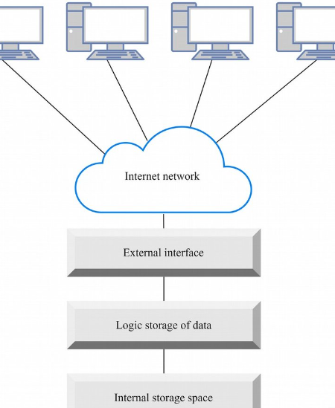

Figura 2.1 Ciclul de transfer al datelor [2]

* 1. Analiza sistemelor și soluțiilor existente

Platforma **ICloud** este un sistem de stocare a datelor în siguranță, actualizate și disponibile oriunde dezvoltat de Apple [3]. Utilizatorii pot salva fișiere, documente, videoclipuri și alte tipuri de fișiere pe ICloud Drive, având acces la acestea de pe toate dispozitivele Apple. Sistemul permite sincronizarea automată a datelor între dispozitive pentru a avea mereu datele necesare actualizate. Utilizatorii pot face rezerve automate a datelor, pentru ca le putea restabili în caz că a fost pierdut un dispozitiv sau nu mai funcționeză. ICloud permite partajarea de fișiere și partajarea în timp real cu alți utilizatori prin aplicații precum Pages și Numbers. Sistemul ICloud permite sincronizarea datelor de pe toate dispozitivele Apple, ceea ce face acest sistem să fie accesibil și favorat de clienți. El permite salvarea datelor precum:

* poze;
* mailuri;
* parole;
* notițe;
* mesaje;
* contacte
* calendar.

Sistemul prestează alocarea spațiului în cantități mai mari la achitarea unui anumit abonament. De exemplu, pentru a avea 200GB disponibili pentru stocare, este nevoie de 3.49 USD lunar, iar pentru 12 TB, este nevoie de un abonamentla preț de 69.99 USD lunar. În figura 2.2, este ilustrată interfața sistemului de stocare, de pe un IPhone. Observăm că este afișată limita disponibilă de memorie, la fel sunt propuse aplicațiile care pot fi stocate in cloud la dorința utilizatorului și metoda de încărcare a datelor.

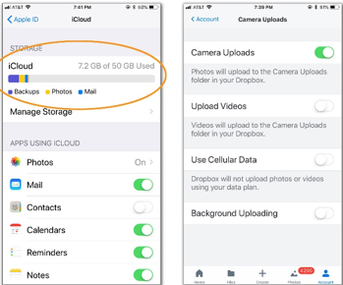

Figura 2.2 Interfața de stocare Icloud [3]

Platforma **Google Drive** [4] este un serviciu de stocare în cloud dezvoltat de Google, care permite utilizatorilor să stocheze, să colaboreze și să modifice fișierele online. Serviciu permite colaborarea în timp real, astfel asupra unui document simultan pot lucra mai mulți colegi, ceea ce ușurează munca și micșorează timpul de realizare a sarcinii.

Serviciu prestat de Google permite stocarea și partajarea de fișiere în cloud. Toate datele sunt salvate într-un mediu și securizate pentru a fi accesate de pe calculator, telefon sau alt dispozitiv care are acces la internet. Pentru a spori securitatea, serviciu oferă o autentificare dublă. La fel, unele date pot fi arhivate, iar peste o perioadă de timp să fie șterse automat dacă utilizatorul nu are nevoie de ele. După cum este ilustrat în figura 2.3, observăm că Google Driver are și o interfață intuitivă, pentru ca utilizatorii ușor și rapid să gestioneze fișierele.

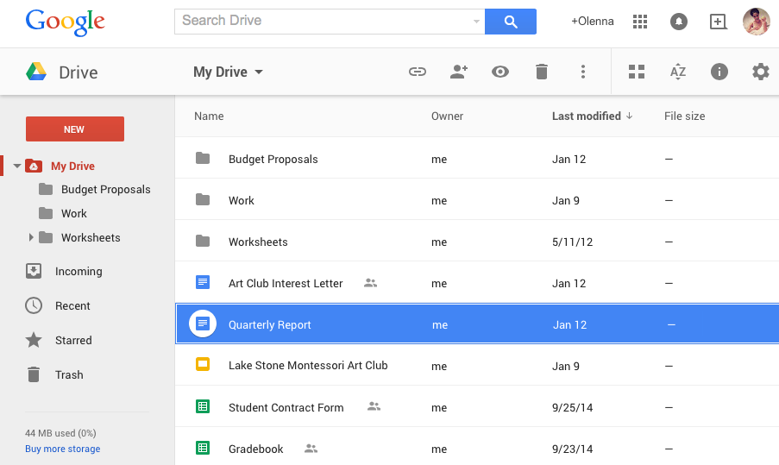

Figura 2.3. Interfața grafică Google Drive [4]

Google Drive utilizează criptarea pentru a proteja fișierele utilizatorilor. Utilizatorii pot, de asemenea, seta permisiuni specifice pentru a controla cine poate vizualiza, edita sau comenta pe documentele partajate. Sistemul oferă opțiuni de backup pentru fișierele importante, permițând utilizatorilor să recupereze versiuni anterioare ale documentelor sau să restabilească fișierele șterse. Serviciu este disponibil pe web și are aplicații pentru diverse platforme, inclusiv Android și IOS, ceea ce îl face accesibil de pe aproape orice dispozitiv conectat la internet. Această flexibilitate și integrarea cu ecosistemul Google îl fac o alegere populară pentru utilizatorii individuali și organizații.

Platforma **FoxCloud** este o soluție de stocare în cloud disponibilă în Moldova, care se concentrează pe securitate și fiabilitate. Aceasta utilizează tehnologia de tip object storage, care permite utilizatorilor să stocheze datele pe servere la distanță, accesibile prin internet. FoxCloud oferă caracteristici precum:

* Securitate;
* Flexibilitate;
* Asistență tehnică.

În figura 2.4, este ilustrată pagina principală a sistemului FoxCloud [18].

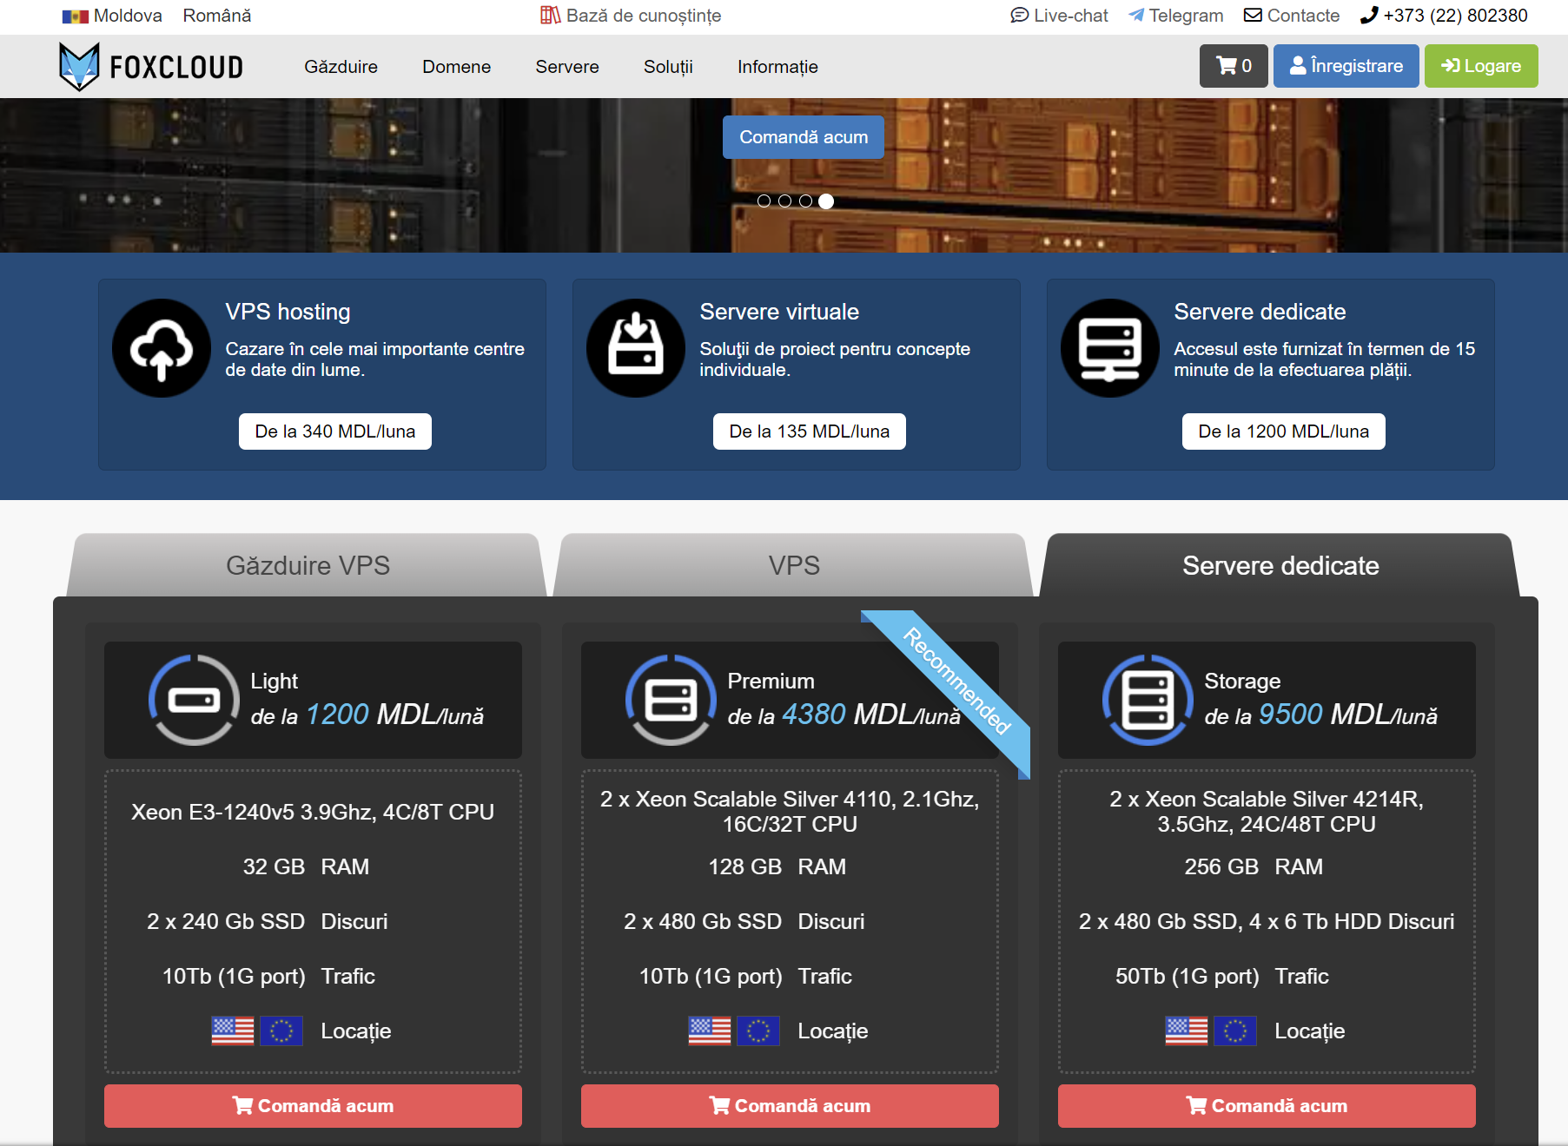

Figura 2.4. FoxCloud [18]

* 1. Evaluarea limitărilor și deficiențelor sistemelor actuale

Sistemele de gestionare a fișierelor existente, deși avansate, prezintă o serie de limitări și deficiențe care afectează eficiența și utilizabilitatea acestora. Aceste limitări pot varia de la restricții tehnice la probleme legate de securitate și accesibilitate.

Multe dintre sistemele actuale de gestionare a fișierelor sunt constrânse de limitele de dimensiune a fișierelor și a volumului total de date care pot fi stocate. De exemplu, sistemele de fișiere FAT32 permit un fișier maxim de 4 GB, ceea ce este insuficient pentru aplicațiile moderne care necesită stocarea unor fișiere mari, cum ar fi videoclipurile sau imaginile de înaltă rezoluție. În plus, unele soluții bazate pe cloud impun limite stricte privind dimensiunea fișierelor care pot fi încărcate, ceea ce poate crea obstacole pentru utilizatori. Securitatea datelor este o preocupare majoră în gestionarea fișierelor. Multe sisteme existente nu oferă măsuri suficiente pentru protejarea datelor sensibile împotriva accesului neautorizat. De exemplu, criptarea fișierelor poate fi implementată ineficient sau poate lipsi complet, lăsând datele vulnerabile la atacuri cibernetice. De asemenea, gestionarea permisiunilor de acces poate fi complicată, ceea ce duce la riscuri suplimentare în cazul partajării fișierelor. Un alt aspect important este accesibilitatea. Unele sisteme nu permit accesul simultan al mai multor utilizatori la același fișier sau nu facilitează colaborarea în timp real. Acest lucru este problematic mai ales în contextul muncii la distanță, unde echipele trebuie să colaboreze eficient. Interoperabilitatea între diferite platforme sau sisteme de operare poate reprezenta o altă limitare, utilizatorii întâmpinând dificultăți în transferul datelor între diverse medii.

Multe soluții actuale sunt complexe și necesită un nivel ridicat de cunoștințe tehnice pentru a fi utilizate eficient. Aceasta poate descuraja utilizatorii mai puțin experimentați, care se pot simți copleșiți de interfețele complicate și funcționalitățile avansate care nu sunt întotdeauna necesare pentru sarcinile lor zilnice.

* 1. Motivația dezvoltării unui nou sistem

Motivația pentru dezvoltarea unui nou sistem de gestionare a fișierelor derivă din nevoia acută de a aborda limitările și deficiențele sistemelor existente. Într-o eră digitalizată, unde volumul de date crește exponențial, organizațiile și utilizatorii individuali caută soluții care să le permită să gestioneze informațiile într-un mod mai eficient, sigur și accesibil.

Pe măsură ce tehnologia avansează, cerințele utilizatorilor devin din ce în ce mai sofisticate. Utilizatorii nu mai doresc doar să stocheze fișiere; ei caută soluții care să le permită colaborarea în timp real, accesibilitate mobilă și integrare cu alte aplicații software. Un nou sistem ar trebui să răspundă acestor cerințe prin furnizarea unei interfețe intuitive și funcționalităților avansate care facilitează munca în echipă. O altă motivație importantă pentru dezvoltarea unui nou sistem este necesitatea unei securități sporite a datelor. Cu amenințările cibernetice tot mai sofisticate, organizațiile trebuie să implementeze măsuri robuste de securitate pentru a proteja informațiile sensibile. Un nou sistem ar trebui să integreze criptarea avansată, autentificarea multi-factor și controlul detaliat al accesului pentru a asigura integritatea datelor. Organizațiile au nevoie de soluții scalabile care să se adapteze rapid la creșterea volumului de date. Un nou sistem ar trebui să permită extinderea ușoară a capacității de stocare fără întreruperi semnificative ale serviciului. Implementarea unui nou sistem poate contribui la reducerea costurilor operaționale prin optimizarea proceselor interne. Soluțiile moderne pot automatiza sarcini repetitive, cum ar fi copii de rezervă a datelor sau gestionarea permisiunilor, eliberând astfel resursele umane pentru activități mai strategice.

* 1. Prezentarea soluției propuse

Soluția propusă pentru un nou sistem de gestionare a fișierelor se concentrează pe integrarea celor mai bune practici din domeniu cu tehnologiile inovatoare disponibile astăzi. Această soluție va aborda limitările actuale prin furnizarea unei platforme eficiente, sigure și ușor accesibile. Sistemul propus va avea o arhitectură bazată pe cloud care permite stocarea distribuită a datelor, asigurând astfel scalabilitate și flexibilitate, permițând organizațiilor să își extindă capacitatea fără probleme tehnice majore.

Utilizatorii vor putea accesa datele lor din orice locație geografică prin intermediul unei interfețe grafice intuitive. Această interfață va fi personalizabilă, permițând utilizatorilor să își organizeze informațiile conform propriilor preferințe și fluxuri de lucru. De asemenea, sistemul va oferi opțiuni avansate de căutare, inclusiv căutări textuale și filtrare pe baza metadatelor, facilitând găsirea rapidă a documentelor necesare. Utilizatorii vor putea vizualiza simultan aceleași documente, facilitând astfel munca în echipă. Implementarea criptării end-to-end va asigura că datele sunt protejate atât în timpul transferului, cât și în repaus. De asemenea, autentificarea dublă va aduce un plus de securitate, protejând conturile utilizatorilor împotriva accesului neautorizat. Pentru a minimiza riscurile asociate cu pierderea informațiilor, sistemul va include funcționalități automate pentru copii de rezervă periodic al datelor. Aceste copii de rezervă vor fi stocate în locații diferite pentru a asigura redundanța și disponibilitatea informațiilor critice în caz de defecțiuni sau atacuri cibernetice. O interfață intuitivă va permite utilizatorilor să navigheze ușor printre funcționalitățile sistemului fără a necesita cunoștințe tehnice avansate. Tutorialele interactive vor ajuta utilizatorii noi să se familiarizeze rapid cu platforma. În plus, platforma va include un sistem de asistență online și o bază de cunoștințe accesibilă 24/7, unde utilizatorii pot găsi răspunsuri la întrebările frecvente și soluții la problemele întâmpinate. Nu în ultimul rând, soluția propusă va integra analize avansate pentru a oferi organizațiilor informații valoroase despre utilizarea resurselor și eficiența proceselor interne. Aceste analize vor ajuta la identificarea tendințelor în gestionarea documentelor și la optimizarea fluxurilor de lucru pentru a îmbunătăți productivitatea generală a echipei.

* 1. Identificarea utilizatorilor principali și a părților interesate

Identificarea utilizatorilor principali și a părților interesate este o etapă necesară în procesul de implementare a unui nou sistem de gestionare a fișierelor, având un impact semnificativ asupra succesului acestuia. Utilizatorii principali includ angajații organizației, care vor interacționa direct cu sistemul pentru stocarea și partajarea documentelor necesare activităților lor zilnice. Aceste persoane au nevoie de un acces rapid la informații relevante, de posibilitatea de a colabora eficient cu colegii și de asigurarea unui nivel ridicat de securitate pentru datele sensibile pe care le gestionează. Un alt grup important este reprezentat de managerii IT, care sunt responsabili pentru implementarea și întreținerea infrastructurii tehnologice a organizației. Acești specialiști caută soluții care să se integreze ușor cu aplicațiile existente și care să ofere opțiuni flexibile pentru scalabilitate, astfel încât să răspundă nevoilor în continuă schimbare ale organizației.

Decidenții organizației constituie un alt grup cheie, având un interes major în costurile totale ale proprietăților asociate cu noul sistem, precum și în beneficiile pe care acesta le poate aduce, cum ar fi creșterea productivității angajaților. Aceștia trebuie să fie convinși că investiția în noul sistem va aduce un randament pozitiv și va contribui la eficiența operațională. Pe lângă utilizatorii principali, există și părți interesate externe care joacă un rol important în contextul implementării sistemului. Furnizorii externi, cum ar fi companiile care oferă servicii cloud sau software asociat, au un interes direct în modul în care noul sistem se integrează cu produsele lor existente. De asemenea, clienții organizației pot influența deciziile legate de gestionarea datelor, având cerințe specifice privind confidențialitatea sau reglementările legale aplicabile. În plus, autoritățile legale care impun standarde privind protecția datelor personale, cum ar fi reglementările GDPR, trebuie luate în considerare în procesul de dezvoltare a noului sistem. Asigurarea conformității legale va ajuta la evitarea sancțiunilor și pentru menținerea unei relații de încredere cu clienții.

Prin identificarea acestor utilizatori principali și a părților interesate, soluția propusă poate fi adaptată astfel încât să răspundă nevoilor specifice ale fiecărei categorii implicate, asigurându-se astfel o implementare eficientă și benefică pentru toți actorii implicați.

* 1. Discutarea cerințelor și așteptărilor acestora în legătura cu soluția propusă

Fiecare grup implicat are nevoi specifice care trebuie abordate în designul soluției propuse, astfel încât aceasta să fie eficientă și să răspundă așteptărilor tuturor.

În cazul angajaților, accesibilitatea este o cerință principală, aceștia doresc un acces liber la documentele necesare, indiferent de locația geografică. Această flexibilitate le permite să își desfășoare activitatea fără constrângeri, ceea ce este deosebit de important în contextul muncii la distanță. De asemenea, colaborarea eficientă pe documente comune este importantă, iar angajații așteaptă ca sistemul să faciliteze lucrul în echipă fără întârzieri sau probleme tehnice. Protecția datelor sensibile reprezintă o altă prioritate pentru angajați, care doresc asigurări că informațiile lor sunt securizate împotriva accesului neautorizat. Managerii IT au propriile lor cerințe, printre care se numără integrarea ușoară a noului sistem cu infrastructura existentă. Aceștia caută soluții care să nu implice dificultăți tehnice semnificative în procesul de implementare. Scalabilitatea este de asemenea importantă, deoarece organizațiile trebuie să fie capabile să își extindă capacitățile fără întreruperi majore ale serviciului. În plus, managerii IT preferă sisteme care necesită un efort minim pentru întreținere continuă, astfel încât echipele lor să poată concentra resursele pe alte activități strategice. Decidenții organizației sunt preocupați în mod special de costurile totale ale proprietăților asociate cu noul sistem. Aceștia caută soluții eficiente din punct de vedere al costurilor, care să nu compromită calitatea sau securitatea. Așteptările lor includ și creșterea semnificativă a productivității angajaților prin implementarea noii soluții, ceea ce subliniază importanța unui sistem care să optimizeze fluxurile de lucru. Părțile interesate externe aduc și ele cerințe importante. Regulatorii impun respectarea standardelor legale privind protecția datelor personale, iar integrarea unor măsuri adecvate pentru conformitate este esențială. În același timp, furnizorii externi doresc ca noul sistem să fie compatibil cu produsele lor actuale pentru a facilita o integrare ușoară și eficientă.

Abordarea acestor cerințe specifice prin designul soluției propuse va contribui la asigurarea unei implementări reușite. Astfel, se va putea satisface atât nevoile utilizatorilor principali, cât și exigențele părților interesate implicate în procesul decizional al organizației, garantând o experiență pozitivă pentru toți actorii implicați.

1. Concepția și arhitectura noului sistem

În contextul digitalizării accelerate și al creșterii exigențelor utilizatorilor, concepția și arhitectura noului sistem de gestionare a fișierelor devine succesul organizației. Acest sistem va facilita gestionarea eficientă a documentelor și va și transforma modul în care angajații colaborează și accesează informațiile.

O arhitectură bine definită asigură performanță, securitate și scalabilitate pentru sistem. Aceasta va permite integrarea ușoară a noilor funcționalități pe măsură ce nevoile organizației evoluează. De asemenea, o structură modulară va facilita întreținerea și actualizarea sistemului, reducând astfel timpul de inactivitate și costurile asociate cu modificările necesare. Proiectarea sistemului se va concentra pe experiența utilizatorului, având în vedere diversitatea rolurilor din cadrul organizației. Astfel, interfața va fi adaptabilă, permițând personalizarea funcționalităților în funcție de nevoile specifice ale fiecărui utilizator sau echipe. Această abordare centrată pe utilizator va contribui la creșterea satisfacției angajaților și la îmbunătățirea productivității. Mai jos în figura 3.1, este ilustrată o machetă inițială, care va contribui ca exemplu pentru viitorul sistem.

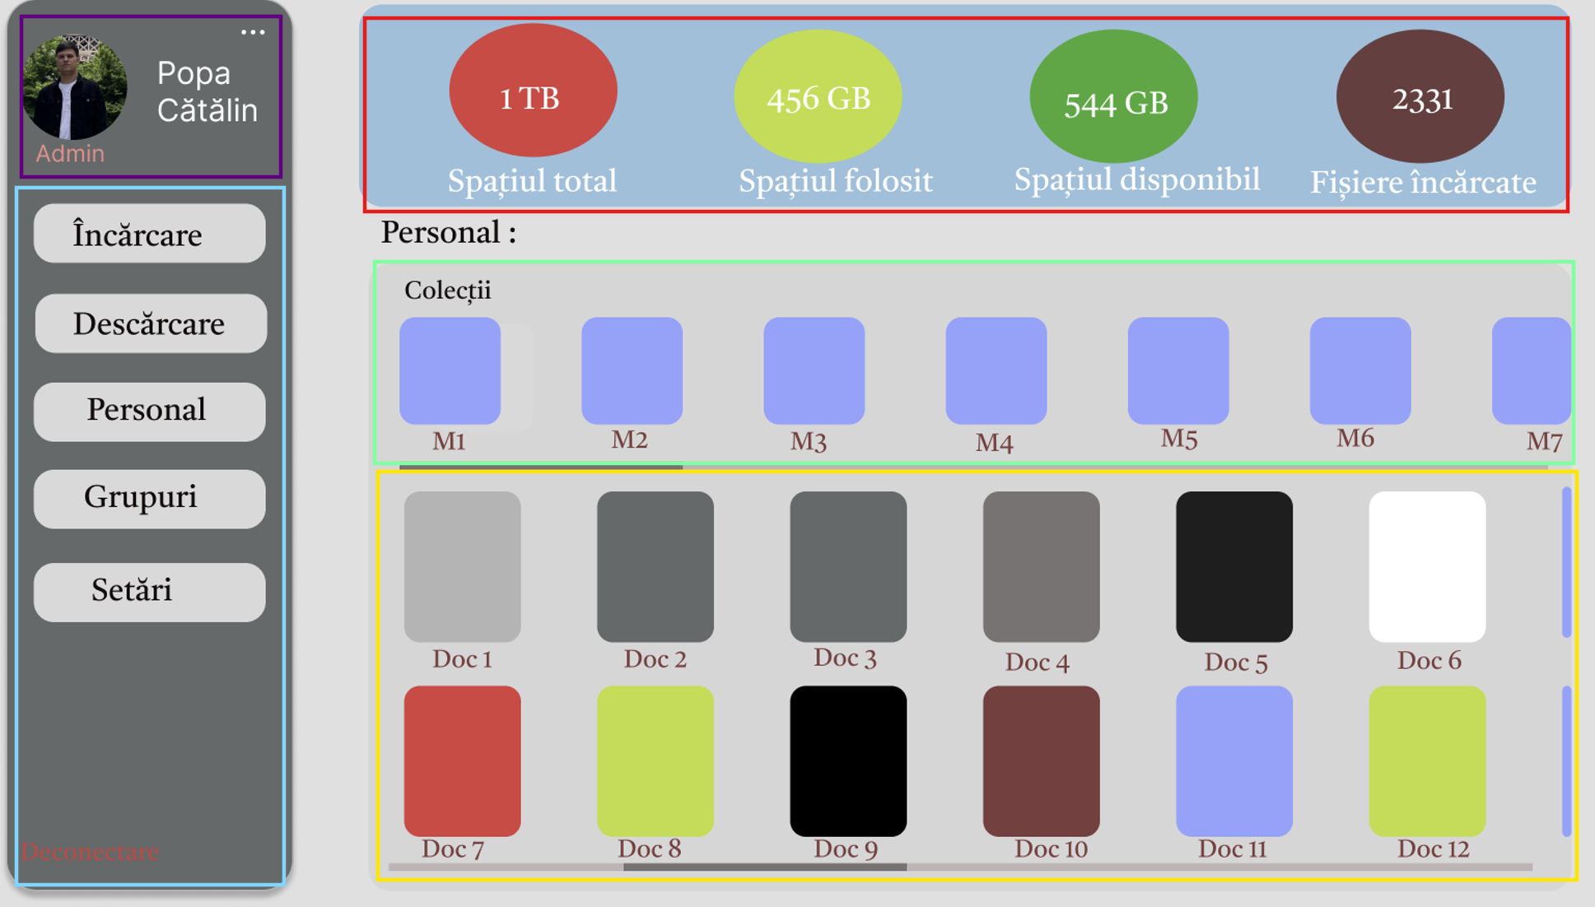

Figura 3.1. Interfața grafică a sistemului

În chenarul evidențiat cu albastru, se afla meniul de utilizare a utilizatorului. În el avem mai multe butoane, precum:

* Încărcare;
* Descărcare;
* Personal;
* Grupuri;
* Setări.

În secțiunea personal, se va accesa pagina cu fișiere și directorii la care are acces doar utilizatorul. La accesarea butonului Grupuri, se va afișa fișierele din grupurile la care face parte utilizatorul. Pentru a descărca un fișier, se va da click pe fișierul necesar și apoi se va apăsa butonul descărcare. La fel și pentru a încărca un fișier, este nevoie de a apăsa butonul încărcare și de ales fișier necesar care se dorește de încărcat în sistem.

În dreptunghiul violet se află infromația despre utilizator, care presupune:

* Poza;
* Numele;
* Rolul.

După în partea dreaptă se află afișarea informației despre spațiu în chenarul roșu, apoi în chenarul verde se află directoriile create și în spațiu galben se află afișarea la însuși fișiere. Un alt aspect important al concepției sistemului este facilitarea colaborării între diferitele departamente ale organizației. Prin implementarea unor funcționalități avansate de partajare a documentelor și comunicare în timp real, sistemul va sprijini munca în echipă și va reduce silozurile informaționale care pot apărea în cadrul organizațiilor mari.

* 1. Identificarea misiunii și obiectivelor sistemului nou

Misiunea sistemului de gestionare a fișierelor este de a crea un mediu digital integrat care să faciliteze stocarea, organizarea și partajarea eficientă a documentelor, răspunzând astfel nevoilor variate ale utilizatorilor dintr-o organizație modernă. Într-o lume în care informația devine din ce în ce mai valoroasă, acest sistem își propune să devină un instrument eficient pentru îmbunătățirea fluxurilor de lucru și a colaborării între angajați.

Obiectivele principale ale sistemului includ asigurarea accesibilității rapide la informații, ceea ce înseamnă că utilizatorii vor putea accesa documentele necesare din orice locație geografică, fie că se află la birou sau lucrează de la distanță. Aceasta va fi realizată prin intermediul unei interfețe web intuitive, care va permite navigarea ușoară și căutarea rapidă a fișierelor. Un alt obiectiv central este facilitarea colaborării eficiente între utilizatori. Sistemul va include funcționalități care permit lucrul simultan pe documente comune, precum și instrumente de comentarii și revizuire, astfel încât echipele să poată colabora fără întârzieri sau probleme tehnice. Această capacitate de colaborare va contribui la creșterea productivității și la reducerea timpului necesar pentru finalizarea proiectelor. Securitatea datelor reprezintă o prioritate majoră în cadrul misiunii sistemului. Utilizatorii vor avea nevoie de asigurări că informațiile lor sensibile sunt protejate împotriva accesului neautorizat. Acest lucru va implica implementarea unor măsuri avansate de securitate, cum ar fi criptarea datelor atât în timpul transferului, cât și în repaus, precum și autentificarea dublă pentru accesul la sistem.

Misiunea noului sistem este de a oferi o soluție cuprinzătoare care nu doar că optimizează gestionarea fișierelor, dar contribuie și la transformarea digitală a organizației, facilitând astfel o cultură organizațională bazată pe colaborare și inovație.

* 1. Prezentarea arhitecturii generale a sistemului propus

Arhitectura generală a noului sistem de gestionare a fișierelor este concepută pentru a fi modulară, scalabilă și rezistentă, având ca scop asigurarea unei performanțe optime în gestionarea unui volum mare de date. Aceasta se bazează pe un model client-server care permite o separare între partea de stocare a datelor și interfața utilizatorului.

La nivelul serverului, sistemul va include module dedicate pentru gestionarea stocării datelor, autentificării utilizatorilor, securității informațiilor și procesării cererilor. Serverele vor utiliza tehnologia cloud pentru a asigura scalabilitate, permițând extinderea capacităților de stocare pe măsură ce volumul de date crește. Această abordare va permite organizației să își ajusteze resursele în funcție de necesitățile fluctuante ale utilizatorilor. Interfața utilizatorului va fi dezvoltată folosind tehnologii web moderne, asigurându-se că este intuitivă și ușor de navigat. Utilizatorii vor putea accesa sistemul prin intermediul browserelor web sau prin aplicații mobile dedicate, ceea ce le va permite să gestioneze fișierele din orice locație. Arhitectura va include funcționalități avansate de căutare, filtrare și organizare a documentelor pentru a facilita accesul rapid la informațiile necesare. De asemenea, arhitectura va integra soluții pentru copii de rezervă a datelor și recuperarea acestora în caz de pierdere sau corupere. Aceste măsuri sunt necesare pentru asigurarea continuității afacerii și protecția informațiilor critice ale organizației.

* 1. Descrierea metodologiei de proiectare și a tehnologiilor utilizate

Metodologia de proiectare adoptată pentru dezvoltarea noului sistem se bazează pe principii agile, care permit o abordare iterativă și incrementală. Această metodologie este ideală într-un mediu dinamic unde cerințele utilizatorilor pot evolua rapid. Prin implementarea unor sprinturi scurte, echipa de dezvoltare poate livra funcționalități parțiale ale sistemului într-un timp relativ scurt, permițând astfel obținerea unui rezultat și comentatii constant din partea utilizatorilor.

Tehnologiile utilizate în cadrul acestui proiect includ un mix de soluții open-source și comerciale care sunt recunoscute pentru stabilitatea și performanța lor. La nivelul backend-ului, se vor utiliza limbajul C# pentru dezvoltarea logicii aplicației, împreună cu framework-uri moderne care facilitează crearea rapidă a API-urilor REST-ful. Aceste API-uri vor permite comunicarea eficientă între diferitele module ale sistemului. Pentru stocarea datelor, se va opta pentru baze de date relaționale PostgreSQL. Această diversificare asigură atât integritatea datelor structurate cât și flexibilitatea necesară pentru gestionarea unor volume mari de date nestructurate. În ceea ce privește securitatea informațiilor, soluțiile implementate vor include criptarea datelor sensibile folosind algoritmi avansați precum AES-256. Mai jos în figura 3.2 este reperzentat cum funcționează algoritmul dat.

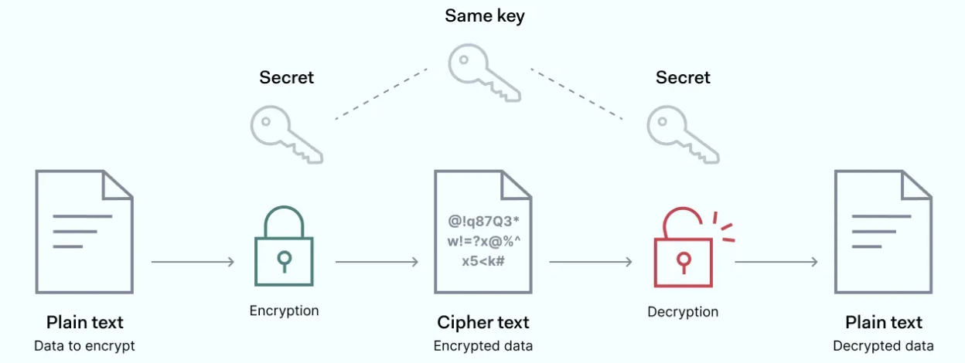

Figura 3.2. Algoritmul AES-256 [5]

De asemenea, autentificarea dublă va aduce un plus de securitate prin impunerea unor măsuri suplimentare pentru accesul utilizatorilor la sistem. Pentru realizarea interfeței se va folosi biblioteca React, împreună cu Vite [18]. React este o bibliotecă JavaScript populară pentru construirea interfețelor utilizator, care utilizează un model bazat pe componente. Aceasta facilitează crearea de interfețe utilizator mai intuitive și mai ușor de întreținut. Vite este un instrument modern de construire care optimizează fluxul de lucru pentru aplicațiile JavaScript, inclusiv cele construite cu React.

Astfel, metodologia de proiectare combinată cu tehnologiile moderne selectate va asigura dezvoltarea unui sistem robust care răspunde nevoilor actuale ale utilizatorilor și se adaptează rapid la cerințele viitoare.

* 1. Prezentarea metodologiei de dezvoltare utilizate

Pentru dezvoltarea noului sistem se va adopta metodologia Agile datorită flexibilității sale superioare în gestionarea proiectelor complexe. Această abordare permite echipei să răspundă rapid la nevoile utilizatorilor și să facă ajustări pe parcursul procesului de dezvoltare. Metodologia Agile promovează colaborarea strânsă între membrii echipei multidisciplinare și dezvoltatori, designeri UX/UI și specialiști în testare, asigurându-se astfel că fiecare aspect al soluției este optimizat pentru nevoile finale ale utilizatorilor. În figura 3.3 este reprezentat cum arată metodologia Agile.

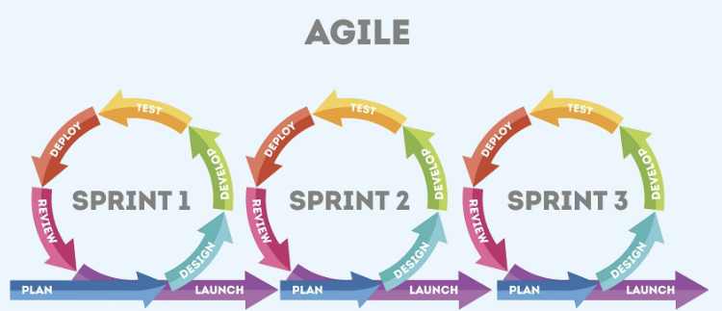

Figura 3.3. Metodologia AGILE [6]

Implementarea Agile se va realiza prin organizarea muncii în intervale scurte. La finalul fiecărui sprint, echipa va organiza o sesiune de revizuire unde se va prezenta progresul realizat și se va obține sugestii din partea părților interesate. Acest ciclu continuu de comunicare permite identificarea rapidă a problemelor sau nevoilor suplimentare care pot apărea pe parcursul dezvoltării. Această metodologie nu numai că facilitează adaptabilitatea la schimbările din cerințe dar contribuie și la creșterea satisfacției utilizatorilor prin livrarea constantă a unor funcționalități noi și îmbunătățite. În plus, Agile promovează o cultură organizațională bazată pe transparență și responsabilitate comună între toți membrii echipei.

1. CAIETUL DE SARCINI
   1. Specificațiile funcționale și nefuncționale

Sistemul de gestionare a fișierelor presupune optimizarea proceselor interne ale unei companii, oferind soluții pentru stocarea, partajarea și securizarea datelor. Un astfel de sistem este necesar pentru oricare companie, deoarece datele reprezintă una dintre cele mai valoroase resurse.

Rolul sistemului dat, este de a ușura utilizarea și a mări eficiența gestionării datelor. Fiecare angajat al companiei va putea accesa documentele necesare, cu un sistem bine optimizat, bazat pe roluri și permisiuni care să limiteze accesul neautorizat. Utilizatorii vor putea încărca, descărca și șterge fișiere într-un mod rapid și sigur. Sistemul va permite partajarea fișierelor între utilizatori, atât la nivel individual cât și la nivel de echipe, oferind opțiuni flexibile pentru colaborare în timp real. Pe lângă funcționalitățile principale, sistemul trebuie să îndeplinească o serie de cerințe non-funcționale pentru a garanta performanța și securitatea. Este important ca acest sistem să fie scalabil, astfel încât să poată susține un număr din ce în ce mai mare de utilizatori și fișiere, fără a afecta viteza de acces sau stabilitatea. Pe partea de securitate, sistemul va trebui să implementeze măsuri stricte de protecție a datelor, care includ criptarea datelor la momentul stocării și la momentul transferului. Sistemul respectiv, va funcționa pe o infrastructură modernă, care să includă servere cu spațiu de stocare suficient pentru un volum mare de date, având în vedere creșterea continuă a informațiilor gestionate de companie. În plus, serverele vor trebui să fie dodate cu sisteme de copii de rezerve și restaurare automată pentru a asigura funcționarea operațiunilor chiar și în caz de incidente neprevăzute, precum defecțiuni tehnice sau atacuri cibernetice.

Cerințele funcționale ale unui sistem de gestionare a fișierelor reprezintă acele funcționalități și caracteristici pe care sistemul trebuie să le ofere pentru a îndeplini nevoile utilizatorilor și a companiei. Astfel, sistemul propus urmărește să permită angajaților accesul eficient și sigur la fișierele companiei, optimizând procesele de lucru și îmbunătățind colaborare. Sistemul va permite utilizatorilor să încarce și să descarce fișierele necesare. Încărcarea de fișiere trebuie să fie simplă și intuitivă, oferind utilizatorilor posibilitatea de a adăuga fișiere individuale sau în masă. În același timp, descărcarea fișierelor trebuie să fie rapidă, iar fișierele să fie disponibile pentru orice utilizator autorizat, indiferent de locație, doar având acces la internet. Sistemul trebuie să includă funcționalitatea de partajare a fișierelor între utilizatori. Fiecare utilizator trebuie să aibă posibilitatea de a partaja fișiere cu alți angajați sau echipe, setând fierite nivele de permisiuni, precum vizualizarea, ștergere și transfer. Aceste permisiuni trebuie să fie flexibile, permițând gestionarea accesului în funcție de necesitățile fiecărui departament sau proiect. La fel, sistemul va trebui să includă funcții de notificare, astfel încât utilizatorii să fie informați atunci când primesc acces la un nou fișier partajat. O componentă importantă a funcționalității sistemului este gestionarea drepturilor de acces. Fiecare utilizator va avea un profil unic care să definească ce fișiere poate accesa și ce acțiuni poate întreprinde asupra acestora. Rolurile vor fi atribuite pe baza poziției în companie, iar permisiunile vor putea fi ajustate dinamic de către administratori. Pentru a facilita accesul rapid la informații, sistemul trebuie să includă un motor de căutare puternic, capabil să găsească fișiere pe baza unui set de criterii, precum numele fișierului, data creării, tipul de fișier sau autorul. Căutarea avansată va permite utilizatorilor să localizeze rapid fișierele dorite chiar și în cazul unei colecții masive de documente. Pentru a asigura accesul sigur și controlat la sistem, autentificarea utilizatorilor va fi o cerință obligatorie. Fiecare utilizator trebuie să se autentifice folosind un nume unic de utilizator și o parolă. Autentificarea va stabili nivelul de acces al fiecărui utilizator, în funcție de rolul său. Sistemul va include o funcție automată de backup, care va asigura stocarea sigură a datelor și posibilitatea de restaurare a acestora în caz de pierdere accidentală. Fișierele vor fi salvate periodic, iar utilizatorii vor avea posibilitatea de a recupera datele șterse sau pierdute. Sistemul trebuie să ofere accesibilitate de la distanță, permițând angajaților să acceseze fișierele companiei prin internet, indiferent de locație. Acest lucru va fi posibil prin intermediul unei interfețe web, care va putea fi accesată atât de pe dispozitivele mobile, cât și de pe calculatoarele personale.

Cerințele non-funcționale definesc standartele de calitate și performanță pe care sistemul trebuie să le respecte pentru a asigura utilizarea eficientă și sigură. Aceste cerințe nu descriu funcționalitățile sistemului, dar specifică modul în care sistemul trebuie să funcționeze pentru a îndeplini nevoile utilizatorilor și ale companiei. Sistemul va trebui să fie capabil să gestioneze un volum mare de fișiere și utilizatori fără a afecta viteza de acces sau scalabilitatea. Timpul de răspuns pentru operațiuni, precum încărcarea și descărcarea fișierelor, trebuie să fie minim, chiar și în condițiile unei utilizări intense. De asemenea, sistemul trebuie să fie scalabil, astfel încât să poată crește odată cu compania. În acest sens, infrastructura trebuie să fie suficient de flexibilă pentru a acomoda un număr crescut de fișiere și utilizatori, fără a compromite performanța generală. Securitatea este un aspect esențial al sistemului, având în vedere că acesta va gestiona date sensibile ale companiei. Sistemul trebuie să asigure criptarea fișierelor atât în timpul transferului, cât și la stocare. De asemenea, este necesară implementarea unor politici stricte de control al accesului, bazate pe roluri și permisiuni, pentru a limita expunerea informațiilor la persoanele neautorizate. entru a proteja datele împotriva pierderii, sistemul trebuie să implementeze soluții automate de copii de rezervă, care să salveze periodic fișierele gestionate. În caz de defecțiuni, atacuri cibernetice sau pierderi accidentale de date, utilizatorii trebuie să aibă posibilitatea de a restaura rapid fișierele din copiile de rezervă. Această funcționalitate este esențială pentru asigurarea continuității activităților zilnice și prevenirea pierderii informațiilor esențiale pentru companie. Interfața sistemului trebuie să fie intuitivă și ușor de utilizat, astfel încât utilizatorii să poată naviga rapid și să acceseze fișierele fără dificultăți. Experiența utilizatorilor este esențială pentru succesul implementării, motiv pentru care sistemul trebuie să fie simplu de învățat și de utilizat, oferind în același timp funcționalități avansate pentru utilizatorii cu nevoi complexe. Interfața grafică trebuie să fie clar structurată și să ofere acces rapid la funcțiile esențiale ale sistemului, cum ar fi încărcarea, partajarea și căutarea fișierelor. Sistemul trebuie să asigure timpi de răspuns reduși pentru toate operațiunile de bază, cum ar fi încărcarea, descărcarea și partajarea fișierelor. Utilizatorii nu ar trebui să aștepte mai mult de câteva secunde pentru a efectua acțiuni importante, chiar și atunci când utilizează sistemul într-un mediu cu mulți utilizatori sau când sunt gestionate fișiere mari. Acest lucru este important pentru a menține productivitatea utilizatorilor și a evita frustrarea acestora în utilizarea zilnică a sistemului. Sistemul va trebui să includă un mecanism de suport și mentenanță regulată, astfel încât eventualele probleme tehnice să fie rezolvate rapid, iar sistemul să fie actualizat constant pentru a se adapta la nevoile în schimbare ale companiei. Acest lucru include actualizări de securitate, îmbunătățiri ale performanței și extinderea funcționalităților existente.

* 1. Cerințele hardware și software

Implementarea unui sistem de gestionare a fișierelor eficient necesită respectarea unor cerințe tehnice esențiale, care acoperă atât aspectele hardware, cât și cele software. Aceste cerințe sunt fundamentale pentru a asigura scalabilitatea, performanța și funcționalitatea optimă a sistemului, având în vedere volumul de date gestionat și numărul de utilizatori care vor interacționa cu acesta.

În ceea ce privește cerințele hardware, sistemul va necesita unul sau mai multe servere dedicate, echipate cu resurse adecvate pentru a susține operațiunile zilnice. O configurație minimă recomandată ar include un procesor cu o frecvență de 2.5 GHz, care să asigure capacitatea de procesare necesară pentru gestionarea sarcinilor complexe. Memoria RAM este un alt aspect la fel important, se recomandă un minim de 8 GB pentru a permite rularea simultană a mai multor aplicații și procese fără întârzieri semnificative. De asemenea, trebuie să existe un spațiu de stocare suficient pentru fișiere, astfel încât un minim de 30 TB va fi necesar pentru a acomoda volumele mari de date generate de utilizatori. Conexiunea la rețea trebuie să fie de mare viteză, cu o lățime de bandă de cel puțin 1 Gbps, pentru a facilita transferurile rapide de date și accesul simultan al mai multor utilizatori. Pe partea software, sistemul va rula pe un sistem de operare Linux Ubuntu, datorită stabilității și securității superioare pe care le oferă. Utilizarea unui sistem de operare open-source permite actualizări regulate și suport comunitar extins. Pentru gestionarea metadatelor fișierelor și a informațiilor legate de acces, se va utiliza un sistem de management al bazelor de date robust PostgreSQL. Aceste baze de date sunt capabile să gestioneze eficient volume mari de date și să ofere funcționalități avansate pentru interogări și raportare. În ceea ce privește securitatea datelor, criptarea traficului de rețea se va realiza prin protocoale SSL/TLS, asigurându-se astfel că informațiile sunt protejate în timpul transferului. De asemenea, criptarea fișierelor stocate va fi realizată prin algoritmul AES-256, care este recunoscut pentru nivelul său ridicat de securitate. Aceasta va proteja datele sensibile împotriva accesului neautorizat și va asigura confidențialitatea informațiilor.

* 1. Interfețele utilizatorului și descrierea componentelor principale

Interfața utilizatorului are un impact direct asupra experienței utilizatorilor și asupra eficienței cu care aceștia pot interacționa cu sistemul. Aceasta va fi concepută pentru a fi accesibilă și intuitivă, permițând utilizatorilor să navigheze cu ușurință prin funcționalitățile disponibile, indiferent de dispozitivul pe care îl utilizează, fie că este vorba de un computer sau de un telefon mobil.

Interacțiunea cu sistemul se va realiza prin intermediul unei interfețe web, care va fi dezvoltată folosind biblioteca JavaScript React. Această alegere tehnologică asigură o interfață dinamică și interactivă, capabilă să răspundă rapid la acțiunile utilizatorilor. Utilizatorii vor putea accesa toate funcționalitățile sistemului printr-un browser web, ceea ce le va permite să își gestioneze fișierele de oriunde, atâta timp cât au o conexiune la internet. Interfața va redirecționa cererile utilizatorilor către un API dezvoltat în C#, unde va fi implementată logica de funcționare a sistemului. Această arhitectură permite separarea clară între front-end și back-end, facilitând astfel întreținerea și extinderea sistemului pe termen lung. În plus față de interfața web, sistemul va interacționa cu utilizatorii și prin poșta electronică. Utilizatorii vor primi notificări importante legate de spațiul disponibil, actualizări ale sistemului sau alte informații relevante. Aceasta va contribui la menținerea unei comunicări eficiente între utilizatori și sistem, asigurându-se că aceștia sunt mereu informați despre starea documentelor și a resurselor disponibile. Pe lângă interfețele software, componentele hardware ale sistemului sunt la fel de importante pentru funcționarea optimă a acestuia. Sistemul va rula pe servere dedicate cu un sistem de operare Linux, care asigură stabilitate și securitate. Aceste servere vor utiliza unități de stocare SSD scalabile pentru a permite acces rapid la date și pentru a îmbunătăți performanța generală a sistemului. De asemenea, routerele și firewall-urile vor asigura conectivitatea și securitatea rețelei, protejând astfel datele sensibile împotriva amenințărilor externe. Interfețele software vor include nu doar aplicația web, dar și baza de date PostgreSQL pentru gestionarea metadatelor fișierelor. API-ul dezvoltat va facilita comunicarea între diferitele componente ale sistemului, permițând astfel o integrare eficientă a funcționalităților disponibile. Pentru a asigura o experiență optimă pentru toți utilizatorii, sistemul va fi disponibil în trei limbi:

* română;
* rusă;
* engleză.

Această opțiune multilingvistică va face ca interfața să fie accesibilă unui public mai larg și va contribui la creșterea adoptării sistemului în diverse medii organizaționale. Protocoalele de comunicație utilizate în cadrul sistemului sunt esențiale pentru transferul sigur al datelor între diferitele componente. Protocolul HTTPS va fi folosit pentru transferul fișierelor prin interfețele web și API-uri, asigurând criptarea datelor în timpul transmisiei. De asemenea, WebSocket va permite comunicarea bidirecțională în timp real între client și server, facilitând astfel actualizările instantanee ale informațiilor pentru utilizatori. Protocolul TCP/IP va sta la baza transferului fișierelor și comunicării între servere și clienți, garantând astfel o infrastructură bună pentru gestionarea datelor.

* 1. Structura bazelor de date

Structura bazelor de date este un aspect fundamental al sistemului de gestionare a fișierelor, având un impact direct asupra eficienței și performanței acestuia. În cadrul acestui sistem, se va utiliza o bază de date relațională, care organizează informațiile în tabele, fiecare tabel conținând rânduri și coloane. Această organizare permite stocarea datelor într-un mod structurat, facilitând accesul rapid și eficient la informații. Fiecare tabel va reprezenta o entitate specifică, cum ar fi utilizatori, fișiere sau permisiuni, iar relațiile dintre aceste entități vor fi definite prin chei primare și externe. Astfel, se va asigura integritatea datelor și se va evita redundanța informațiilor. Pentru gestionarea metadatelor fișierelor și a informațiilor de acces, se va utiliza PostgreSQL ca sistem de management al bazelor de date.

În figura 4.1 este reprezentat modelul de date logic, folosind standartul IDEF1X.

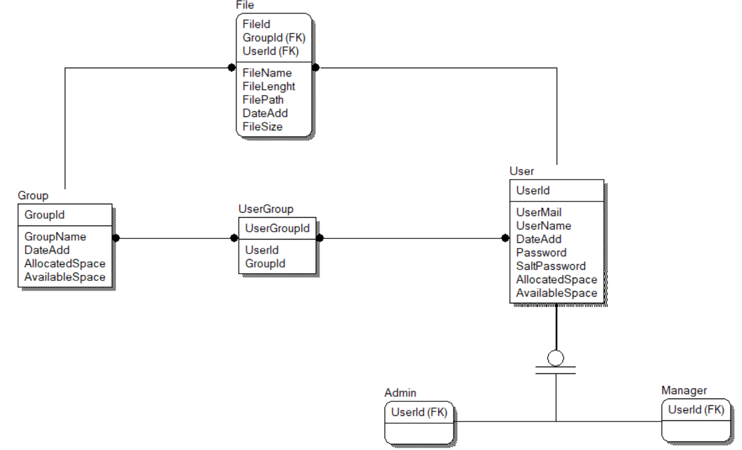

Figura 4.1. Reprezentare model de date logic IDEF1X

PostgreSQL este cunoscut pentru robustetea sa și pentru suportul avansat al interogărilor complexe, ceea ce îl face ideal pentru aplicații care necesită manipularea unor volume mari de date. Structura bazei de date va include tabele dedicate pentru stocarea informațiilor despre utilizatori, fișierele stocate, istoricul accesului și permisiunile asociate fiecărui utilizator.

În cadrul sistemului de gestionare a fișierelor, putem identifica câteva entități esențiale care interacționează între ele pentru a asigura o funcționare eficientă. Aceste entități sunt de bază și importante, deoarece fără ele sistemul nu ar funcționa și ar realiza scopul propus. Utilizatorul reprezintă entitatea de bază a sistemului, fiecare având un identificator unic, o adresă de e-mail și un nume. De asemenea, utilizatorii sunt clasificați în funcție de roluri, cum ar fi administrator sau utilizator simplu, ceea ce le conferă diferite privilegii. Această entitate include informații despre spațiul alocat și disponibil pentru fiecare utilizator. Entitatea grup se referă la grupurile de utilizatori care colaborează în cadrul sistemului. Fiecare grup are un identificator unic și un nume, precum și resursele alocate. Grupurile facilitează colaborarea prin permiterea adăugării mai multor utilizatori și fișiere. Entitatea File reprezintă fișierele gestionate în sistem. Fiecare fișier are un identificator unic și este asociat atât cu un utilizator proprietar, cât și cu un grup specific. Aceasta include informații despre numele fișierului, calea sa în sistem, dimensiunea și data adăugării.

Fiecare entitate include un set specific de atribute relevante pentru funcționalitatea sa. Atributele cheie sunt organizate în funcție de rolurile pe care le îndeplinesc în modelul de date. Entitatea Utilizator conține un identificator unic, informații despre spațiul disponibil, numele utilizatorului și adresa de email. Aceste atribute sunt utilizate pentru gestionarea resurselor fiecărui utilizator în sistem. Entitatea Grup include un identificator unic id_grup, data creării și spațiul disponibil pentru grup. Aceasta permite utilizatorilor să colaboreze și să partajeze resurse în cadrul unui grup. Entitatea Fișier definește un identificator unic id_fisier, o referință către utilizatorul care a încărcat fișierul și dimensiunea fișierului. Este esențială pentru gestionarea fișierelor încărcate în sistem. Entitatea Spațiu de stocare specifică un identificator unic id_spatiu_stocare, denumirea spațiului de stocare, fișierele asociate și informații despre spațiul total și disponibil. Aceasta permite monitorizarea și organizarea resurselor stocate. Entitatea UserGroup asociază utilizatorii cu grupuri prin identificatori străini UserId și GroupId. Este folosită pentru a defini relații între utilizatori și grupurile din care fac parte.

* 1. Schema de interconectare și fluxul de date în cadrul sistemului

În această etapă, reprezentată în tabelul 4.1, se va mapa atributele identificate anterior la entitățile corespunzătoare din sistemul de gestionare a fișierelor. Această mapare va ajuta la structurarea datelor și la clarificarea relațiilor dintre entități.

Tabelul 2. Reprezentare mapare atribute

|  |  |  |  |  |
| --- | --- | --- | --- | --- |
| **Utilizator** | **Grup** | **UserGrup** | **Fișier** | **Spațiu de stocare** |
| id_utilizator  spatiu_disponibil  nume  email | id_grup  data_creare  spatiu_disponibil | id_utilizator  id_grup | id_fișier  id_utilizator  marime | id_spatiu_stocare  denumire  fisier  spatiu_total  spatiu_disponibil |

Entitățile au chei primare și chei străine. Aceste sunt folosite la realizarea mapării între două sau mai multe entități. La fel, sunt disponibile și relații precum:

* unu la mulți;
* mulți la mulți;
* unul la unul.

În figura 4.1 se ilustreaza entitățile respective și relațiile între ele.

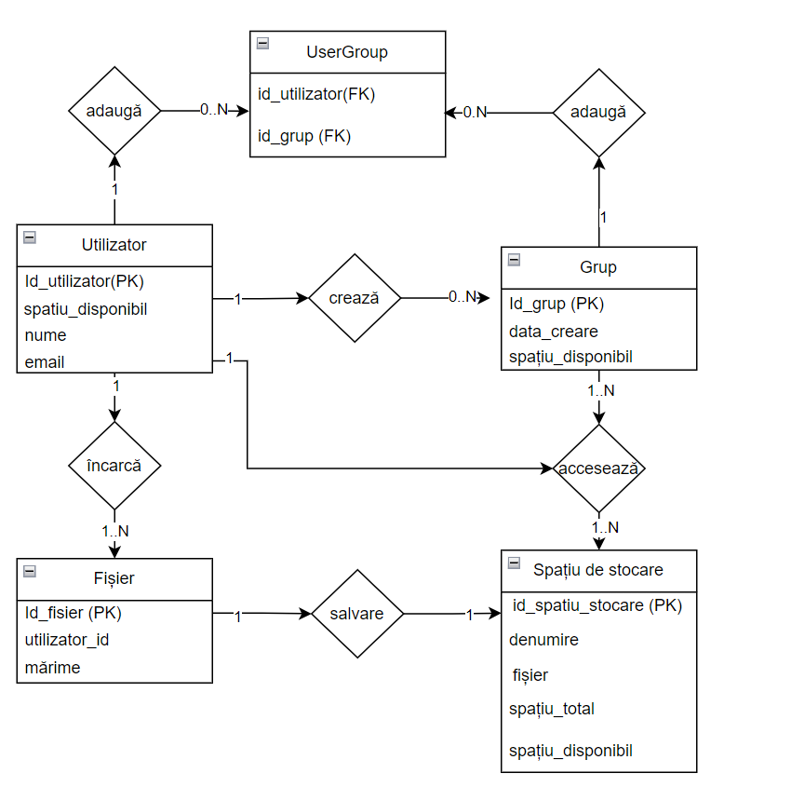

Figura 4.1. Reprezentare diagramei ERD bazat pe chei

Pentru a reprezenta fluxul de date când se verifică spațiul disponibil, se va folosi diagrama de decompozitiție DFD. Diagrama din figura 4.2 descrie un proces secvențial și logic de verificare a spațiului ocupat de un utilizator în raport cu limita maximă disponibilă. Procesul începe cu o cerere de verificare și se desfășoară prin extragerea informațiilor utilizatorului, calculul spațiului ocupat și compararea acestuia cu limita stabilită. Acest flux permite sistemului să monitorizeze utilizarea spațiului și să asigure conformitatea cu limitele de stocare, oferind raportare despre spațiul disponibil.

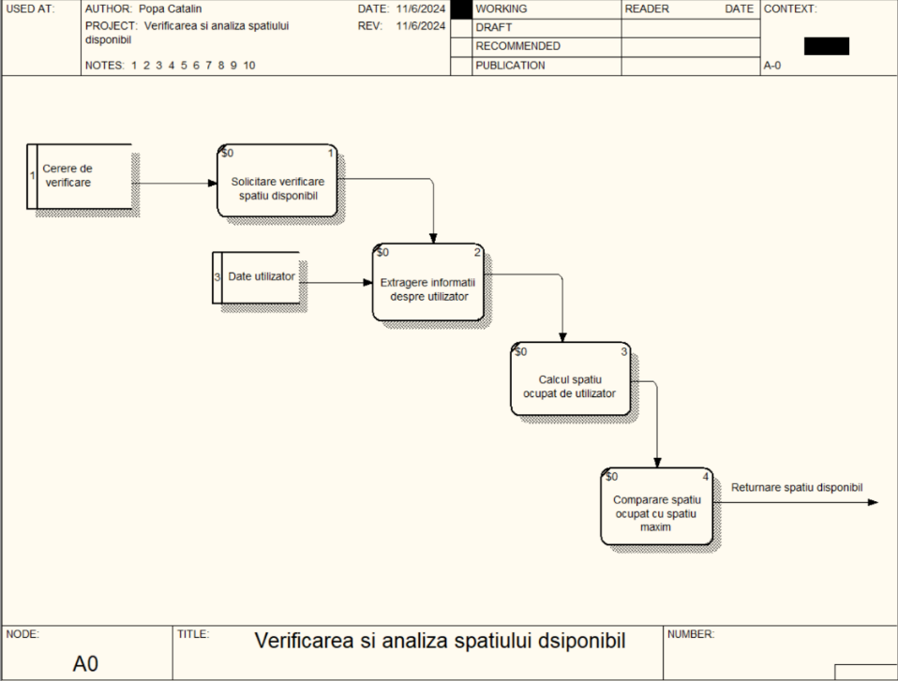

Figura 4.2. Diagrama de decompoziție rezultativă cu notația DFD

Pentru a realiza o viziune mai bogată asupra funcționării sistemului, se va demonstra și procesul de încărcare a fișierelor în sistem, folosind standartul IDEF0. Modelarea procesului ,,Încărcarea fișierelor în sistem’’, folosind standardul IDEF0 va arăta o generalizare asupra activităților și interacțiunilor dintre componentele procesului. În această etapă se vor specifica elementele principale de intrare, ieșire, controale și mecanisme necesare. Diagrama include intrăti, ieșiri, mecanisme și controalele procesului. Detalii fișiere include infomrații despre fișierul care urmează să fie încărcat, cum ar fi numele, dimensiunea și tipul fișierului. Structura fișierului reprezintă etalii despre structura internă a fișierului, care pot fi folosite pentru validare și procesare ulterioară. Din controalele procesului fac parte următoarele:

* Control proces încărcare și validare;
* Spațiu de stocare disponibil;
* Regulamentul sistemului.

La mecanismele procesului se alocă interfața de utilizator a aplicației, care este modul prin care utilizatorul interacționează cu sistemul. La fel aici se alătură baza de date cu informații despre fișier, spațiu de stocare și mărimea fișierului. Din ieșirile sistemului se remarcă fișiere încărcate și raportare despre spațiu de stocare disponibil rămas. Procesul implică verificarea detaliilor fișierului și a structurii acestuia înainte de a fi validat și stocat în sistem. Sistemul aplică controale de validare pentru a se asigura că fișierul respectă regulile stabilite în regulamentul sistemului și că spațiul de stocare disponibil permite încărcarea. Odată validat, fișierul este stocat și detaliile sale sunt salvate în baza de date. Sistemul furnizează un raport cu privire la spațiul de stocare rămas, astfel încât utilizatorii și administratorii să aibă o imagine clară asupra capacității rămase. Respectând aceste cerințe ale procesului, sistemul va stoca cu succes fișierul încărcat de către utilizator și va permite uterior descărcarea lui la necesitate. Diagrama de context este reprezrentată în figura 4.3

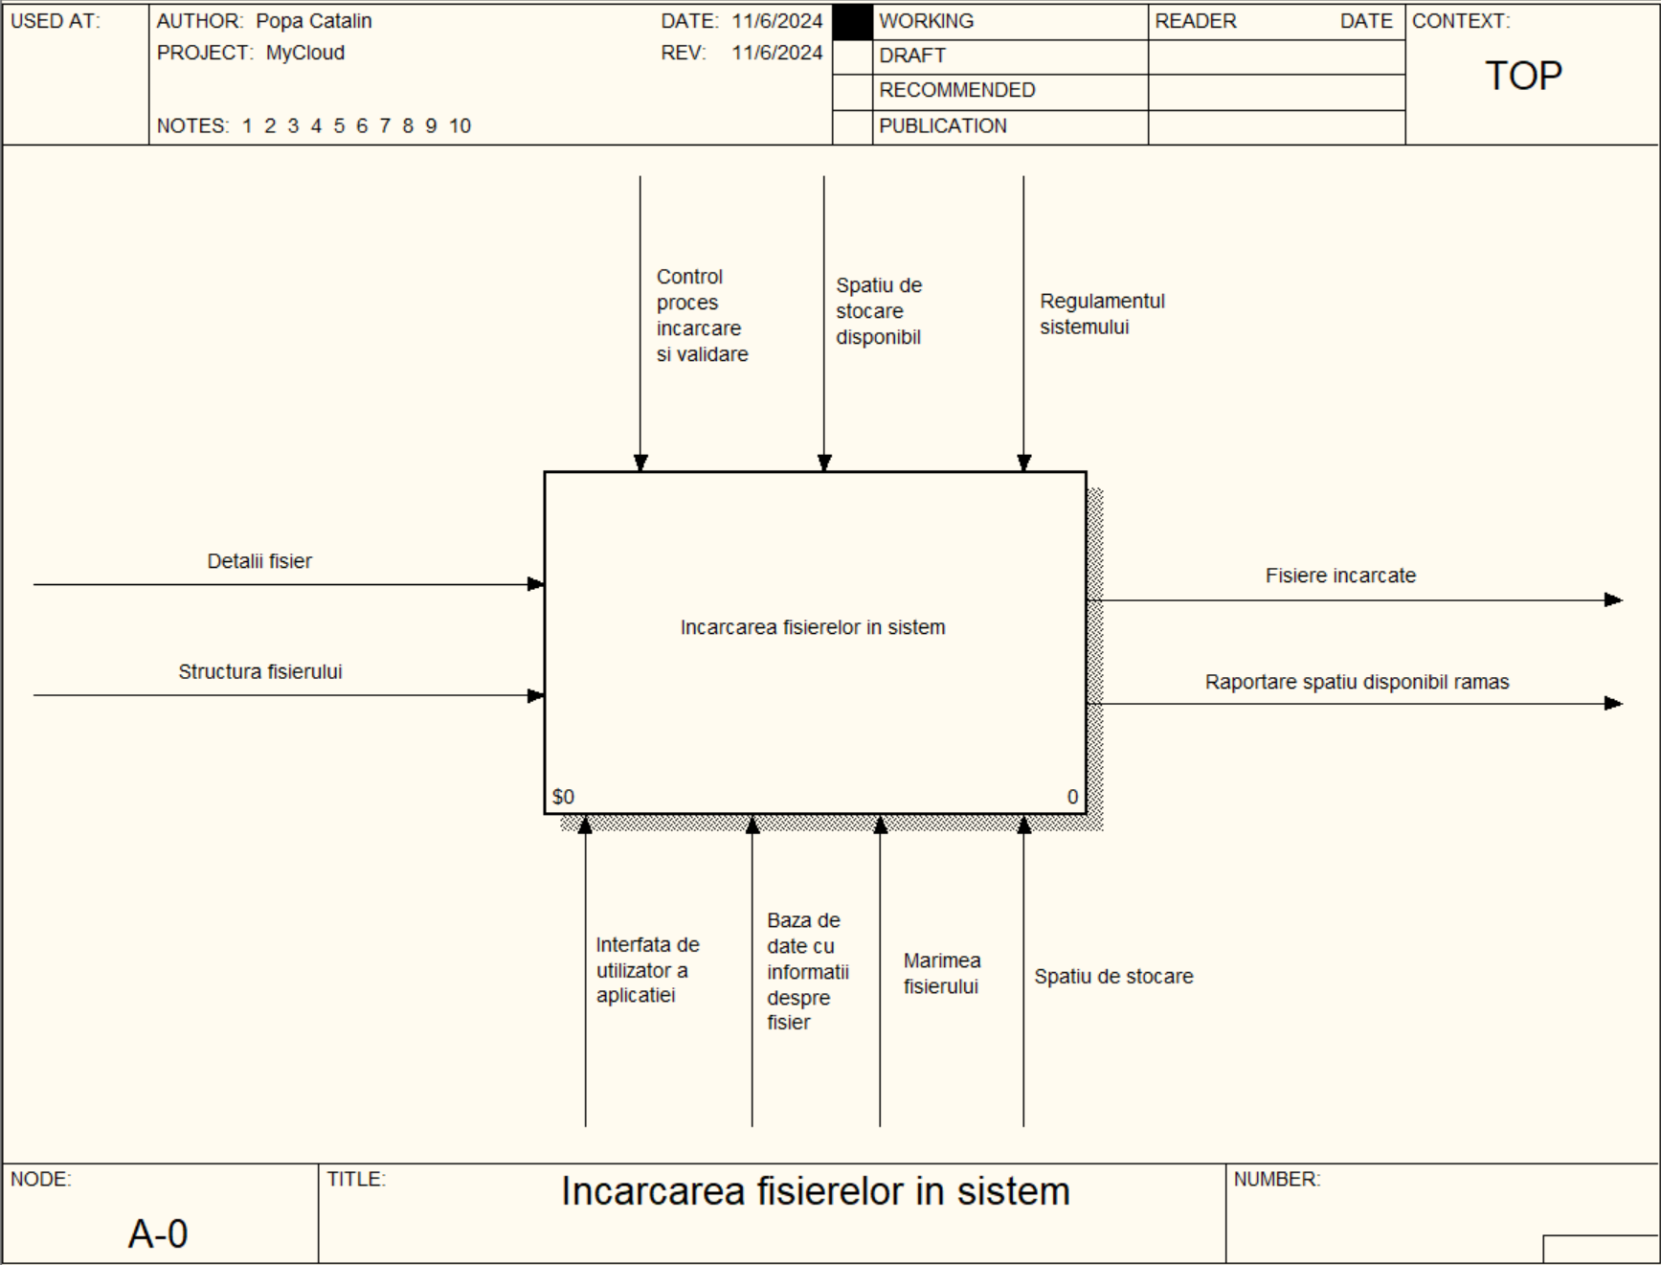

Figura 4.3. Diagrama de context rezultativă a sistemului

Concluzii

Proiectul dat a evidențiat importanța dezvoltării unui sistem de gestionare a fișierelor, adaptat cerințelor și provocărilor actuale din domeniul tehnologiei informației. Într-un mediu economic și tehnologic în continuă schimbare, datele reprezintă resursa fundamentală pentru luarea deciziilor și optimizarea proceselor de afaceri. S-a demonstrat că sistemele existente prezintă limitări semnificative, iar implementarea unui nou sistem de gestionare poate aduce beneficii importante, atât în termeni de eficiență, cât și de securitate.

Analiza detaliată a problemelor actuale, cum ar fi dezorganizarea fișierelor, accesul limitat la resurse și riscurile de securitate, a subliniat necesitatea unei soluții scalabile și securizate, capabile să răspundă nevoilor organizațiilor moderne. În acest sens, soluția propusă oferă o arhitectură bazată pe cloud, ceea ce permite stocarea și accesul la date din orice locație, integrând în același timp tehnologii avansate de criptare pentru protecția informațiilor sensibile. Conceperea unei interfețe utilizator intuitive și multilingvistice subliniază importanța experienței utilizatorului în succesul implementării unui astfel de sistem. Pe lângă funcționalitățile de bază, cum ar fi încărcarea, partajarea și căutarea fișierelor, sistemul oferă opțiuni avansate, cum ar fi notificările automate și gestionarea drepturilor de acces, îmbunătățind astfel colaborarea și productivitatea echipelor.

Acest proiect demonstrează că un sistem de gestionare a fișierelor bine proiectat poate transforma modul în care organizațiile își gestionează resursele informaționale, contribuind la creșterea eficienței operaționale și la reducerea riscurilor asociate cu securitatea datelor. Implementarea unei astfel de soluții reprezintă un pas înainte în digitalizarea organizației și o oportunitate de a crea un mediu de lucru colaborativ și sigur. Aceste rezultate subliniază relevanța strategică a sistemelor informaționale în contextul actual și importanța unei abordări riguroase și inovatoare în dezvoltarea acestora.

BIBLIOGRAFIE

* + - 1. CLOUD STORAGE, Site-ul oficial a SupraITS, © 2024 [citat 08.12.2024]. Disponibil: <https://www.supraits.com/infrastructure/managed-cloud/hybrid-cloud-3/cloud-storage/>
      2. RESEARCHGATE, *The architecture of cloud storage,* Site-ul oficial a Researchgate, © 2024 [citat 08.12.2024]. Disponibil: [h[ttps://www.researchgate.net/figure/The-architecture-of-cloud-storage-built-on-data-3_fig1_358022050](https://www.researchgate.net/figure/The-architecture-of-cloud-storage-built-on-data-3_fig1_358022050)](https://www.supraits.com/infrastructure/managed-cloud/hybrid-cloud-3/cloud-storage/)
      3. ICLOUD: *Apple*, Site-ul oficial a Apple, ©2024 [citat 08.12.2024]. Disponibil: <https://www.icloud.com/>
      4. GOOGLE: *Google Workspace,* Site-ul oficial a Google Drive, © 2024 [citat 08.12.2024]. Disponibil: <https://www.workspace.google.com/products/drive/>
      5. LORDLAYER: *AES encryption,* Site-ul oficial a NordLayer, © 2024 [citat 08.12.2024]. Disponibil: <https://nordlayer.com/blog/aes-encryption/>
      6. SOLDEVELO: *Is Agile always the best solution,* Site-ul oficial a SolDevelo, © 2024 [citat 08.12.2024]. Disponibil: [https://soldevelo.com/blog/is-agile-always-the-best-solution-for-softw are-development-projects/](https://soldevelo.com/blog/is-agile-always-the-best-solution-for-softw%20are-development-projects/)
      7. MICROSOFT: *Crearea unui model de bază de date*, Site-ul oficial a Microsoft, © 2024 [citat 08.12.2024]. Disponibil: <https://support.microsoft.com/ro-ro/topic/crearea-unui-model-de-bază-de-date-numit-și-diagramă-relații-entități-în-visio-7042e719-384a-4b41-b29c-d1b35719fc93>
      8. SCSS: *IDEF1 Information Modeling*, Site-ul oficial a Scss, © 2024 [citat 08.12.2024]. Disponibil:<https://www.scss.tcd.ie/Andrew.Butterfield/Teaching/CS4098/IDEF/IDEF1MR-part1.pdf>
      9. ACADEMIA: *Data modelling with IDEF1X*, Site-ul oficial a Academia, © 2024 [citat 19.11.2024]. Disponibil: <https://www.academia.edu/929552/Data_modelling_with_IDEF1x>
      10. MICROSOFT: *Crearea de diagrame IDEF0*, Site-ul oficial a Microsoft, © 2024 [citat 10.11.2024]. Disponibil: <https://support.microsoft.com/ro-ro/topic/crearea-de-diagrame-idef0>
      11. IDEF: *IDEF3 Process Capture Method*, Site-ul oficial a Idef, © 2024 [citat 10.11.2024]. Disponibil: <https://www.idef.com/idef3-process-description-capture-method/>
      12. INOSTART, Site-ul oficial a Inostart, © 2024 [citat 10.11.2024]. Disponibil: <https://infostart.ru/pm/1430187/>
      13. ORACLE, Site-ul oficial a Oracle, © 2024 [citat 09.12.2024]. Disponibil: https://www. oracle.com/database/sqldeveloper/
      14. POSTGRES*, The World’s Most Advanced Open Source Database,* Site-ul oficial a PostgreSQL, © 2024 [citat 09.12.2024]. Disponibil: <https://www.postgresql.org>
      15. WORKBREAKDOWN: *Crearea de diagrame WBS*, Site-ul oficial a Workbreackdownstructure, © 2024 [citat 09.12.2024]. Disponibil: https://www. Workbreak downstructure.com
      16. PROJECTMANAGER: *What is a Work Breakdown Structure*, Site-ul oficial a ProjectManager, © 2024 [citat 09.12.2024]. Disponibil: https://www.projectmanager.com /guides/ work-breakdown-structure
      17. FORBES: *What is a Work Breakdown Structure*, Site-ul oficial a Forbes, © 2024 [citat 09.12.2024]. Disponibil: https://www. forbes.com/advisor/business/what-is-work-breakdown-structure/
      18. FOXCLOUD, Site-ul oficial a FoxCloud, © 2024 [citat 09.12.2024]. Disponibil: <https://md.foxcloud.net>
      19. VITE, *The Build Tool for the Web*, Site-ul oficial a Vite, © 2024 [citat 09.12.2024]. Disponibil: <https://vite.dev>